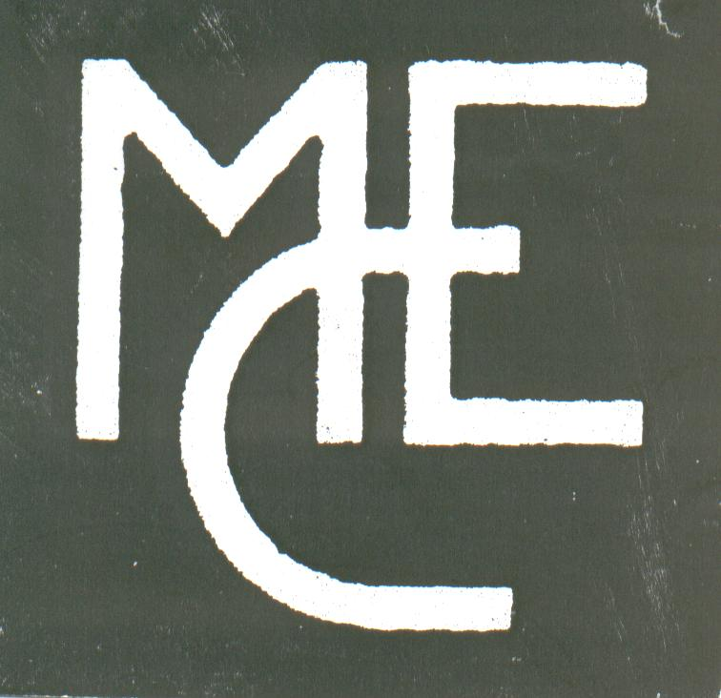
Movimento
Cooperazione
Educativa
www.mce-fimem.it
Via dei Sabelli, 119 - 00185 ROMA
Tel. 06.4457228 - mceroma@tin.it cooperazione.educativa@virgilio.it
Centro documentazione bibliomce@virgilio.it
NewsLetter giugno 2008
ESTATE

A SCUOLA NON SI CAMBIA
La presentazione delle linee che intende seguire il Miur ci inducono ad una grande attenzione, ad un dibattito fatto di proposte e mobilitazione da attivare già da settembre.
Meritocrazia. Che significa? Il dibattito è aperto, ma certo propone scenari inquietanti, quando si gioca su valutazione e selezione, che non sono sinonimi. Temiamo che si voglia dividere per gestire; creare consigli di amministrazione per lanciare la competizione e svuotare la collegialità; dare potere ai dirigenti per chiamare direttamente i docenti e classificarli in categorie (iniziale-ordinario-esperto). Occorre un cambio di prospettiva. Occorre che la scuola si ponga come istituzione garante del diritto allo studio di ogni allievo e quindi faccia tutto quanto in suo potere per garantire l’accesso delle giovani generazioni alla conoscenza: la valutazione (formativa) è certo una delle azioni dell’insegnare-apprendere. Se ci sono situazioni che non garantiscono gli apprendimenti di base bisogna intervenire per garantire il diritto leso; tuttavia non può risolversi tutto in azioni di controllo individuale. Vogliamo rilevare che l’educazione è un delicato lavoro di gruppo e ogni operazione che divide gli insegnanti invece di incentivarli a progettare e confrontarsi insieme rischia di vanificare l’efficacia dell’azione educativa.
Pluralismo. La scuola prevista dalla nostra Costituzione è aperta a tutti, pubblica, garante di pluralismo. La chiamata diretta degli insegnanti, nel lungo periodo non rischia forse di creare scuole “ad immagine e somiglianza” dei gruppi locali più forti (dirigenti, aziende, famiglie, partiti) dividendo, lottizzando ?
Scuola-laboratorio sociale. Da qualche mese viviamo un clima di insofferenza verso la diversità delle idee e dei soggetti, quasi un tentativo di condizionare la libertà del confronto. Lo spazio pubblico è percorso da posizioni integraliste che minacciano la scuola come bene comune. Per questo siamo preoccupati e chiediamo a tutti di presidiare con competenza e senza arretramenti, la libertà e la laicità dello spazio pubblico scolastico.
Sussidiarietà. Si invoca un concetto “positivo” per agire in un modo “negativo”: la scuola dell’infanzia, che, con le Indicazioni, era entrata a far parte del sistema istruzione, viene lasciata ancora una volta ai margini esonerando la Repubblica dal portare a compimento un effettivo diritto allo studio 3-18 anni.
Infatti nei progetti del Miur notiamo anche l’assenza di parole che riguardano il biennio d’istruzione: divenuto obbligatorio con la finanziaria di due anni fa, oggi giace in attesa di azioni capaci di renderlo operativo. Traspare nelle dichiarazioni del governo della scuola che l’obiettivo è scorporare di nuovo il sistema della scuola secondaria superiore, lasciando l’istruzione professionale in mano alle Regioni. Che dire, non è questa la scuola che garantisce dieci anni d’istruzione a tutti, perché in questo modo si accelera la divisione tra allievi destinati allo studio e altri destinati al precoce lavoro.
Sicurezza, intercultura, meritocrazia, sussidiarietà, diritto allo studio, pluralismo sono alcuni termini del dizionario che apriremo nei prossimi mesi.

Cordinamento nazionale

Roma, domenica 14 settembre 2008 sede Mce, via dei Sabelli, 119
Ore10-18
O.d.g. :
a. temi di confronto per il nuovo anno scolastico
b. stato dell’associazione e reti di rapporti con istituzioni e altre associazioni
c. temi della LVII Assemblea.
E’ importante che ogni gruppo di lavoro cooperativo partecipi con il proprio progetto inviando un proprio rappresentante.
E’ importante che ogni gruppo invii notizia delle iniziative svolte nel corso del 2008 e il programma per il 2009. Questo ci aiuterà a individuare i focus sui quali sviluppare dibattito, proposte e iniziative comuni .

VITA DELL’ASSOCIAZIONE
Per l’anno scolastico 2008/09 il Ministero ha confermato due distacchi alla nostra associazione: sono D. Canciani e M. Cristina Martin. La segreteria ringrazia L. Musatti, per il lavoro svolto in questi tre anni di utilizzo: ritorna a scuola, continuando a collaborare con la Segreteria e la Redazione Rivista.
Come è facile immaginare occorrono molti aiuti per seguire tutti file che il Mce ha aperto. Secondo i criteri approvati in assemblea i due distacchi cercheranno di ripartirsi le funzioni nazionali relative alla segreteria, ai rapporti associativi, istituzionali e legali, e alla sede nazionale romana. Inoltre, con la cooperazione dei soci e dei gruppi bisognerà aver tutti cura degli strumenti nazionali come la rivista trimestrale e il Centro di Documentazione.
Nel mese di maggio la segreteria ha provveduto a inviare mail e lettera di sollecito per incoraggiare i rinnovo dell’adesione al Mce 2008. E’ un tema ricorrente e irrisolto: iscriversi annualmente corrisponde ad un’idea di “militanza pedagogica” che non è sentito da tutti in ugual misura. Una parte dei nostri associati, pur essendo usciti dal ciclo lavorativo quotidiano intendono riaffermare con il loro contributo, il loro impegno e la loro appartenenza. Una parte invece si avvicina alle nostre iniziative , ma non rimane “fedele” per sempre. Sarebbe interessante provare ad avanzare qualche proposta, qualche sperimentazione, sulle possibili trasformazioni del vincolo associativo Mce.
Le iscrizioni del 2008. Una ragionevole ipotesi ci porta sulla soglia del numero 600, che significa una sostanziale tenuta rispetto al biennio 2006/07. Alla rivista, tramite Erickson, si contano altri 500 abbonamenti.

Coordinamento EDITORIA
contratti Junior, Erickson e sito Web
A Firenze il 24 maggio si è volto il coordinamento delle redazioni Mce. Sono stati presentati e discussi i programmi per l’anno della Rivista e dei Quaderni. Si è concordato sulla necessità di ricalibrare e rilanciare la proposta Mce per attualizzarla e renderla accessibile a nuove generazioni di insegnanti ed educatori. Il sito Web sarà riformulato e reso più interattivo, aprendo finestre di dialogo con il catalogo del centro di documentazione (in preparazione) e con la redazione della rivista. E’ stato rinnovato il contratto con le Edizioni Junior e approvata l’apertura di una nuova agile collana di strumenti didattici: i quaderni della neo-biblioteca di lavoro saranno contenuti in cofanetti di tre e riguarderanno la scuola inclusiva. Prime uscite: il teatro delle ombre, la scuola che accoglie, il gioco.
Successivamente una delegazione della redazione rivista e della segreteria si è incontrata a Trento con le edizioni Erickson. Nel corso dell’incontro è stato espresso grande apprezzamento sia per i contenuti veicolati da CE che per la sua diffusione, sono state presentate proposte di rinnovamento e rilancio. Il contratto triennale scadrà a dicembre, e sarà presto avanzata da parte dell’editore una proposta di rinnovo che analizzeremo.
Infine nella segreteria riunitasi il 14 giugno è stato deciso di destinare una somma per il rilancio del sito.
SEDE E CENTRO DOCUMENTAZIONE
Con un coordinamento dei gruppi Mce che operano a Roma (Redazione Rivista, Sif, Aquilone, Cielo) si è inaugurata giovedì 12 giugno la sede nazionale di via dei Sabelli, 119. Il dibattito si è incentrato sui nodi della politica scolastica del nuovo governo e sulle preoccupazioni che il cambio dell’amministrazione cittadina porta con sé. I gruppi operanti a Roma si sono dati un nuovo appuntamento per discutere i progetti e i programmi il 10 settembre.

Occorrerà pensare anche ad un uscita pubblica, ad esempio, la presentazione di un libro e del video-catalogo da organizzare quale apertura e rilancio del Centro di Documentazione presso l’Istituto per Sordi.

Per quanto riguarda il piano economico la segreteria segnala che le donazioni per la nuova sede sono continuate (ultime in ordine di tempo quelle dei gruppi Mce Vesuviano, Mestre e Firenze; e di soci di Roma, Bologna, Genova, Milano): esse hanno permesso di restituire un’altra parte del prestito avuto dalla Banca per i lavori di ristrutturazione effettuati; e di continuare a tener aperto al pubblico il Centro doc.

Assemblea MCE
La 57^ Assemblea nazionale del Mce è stata fissata per i giorni 6-8 dicembre 2008: La segreteria sta esplorando in varie direzioni (Orvieto, Napoli, Chianciano, ma allo stato attuale la sede più probabile è Firenze.) Il programma dettagliato sarà messo a punto dal Coordinamento e sarà oggetto di informazione nella prossima NewsLetter.

La segreteria nazionale Mce

